《数据库系统实验》指导书

广东工业大学

计算机学院

实验五 openGuass数据库环境安装
实验项目名称：数据库及基本表的建立
实验项目性质：验证型
所属课程名称：数据库系统

一、实验目的
1、掌握虚拟机软件安装与部署华为官方openGuass镜像；
2、掌握openGauss数据库的基本操作和SQL语法；
二、实验内容和要求
1、利用VMware或VirtualBox等虚拟机软件安装部署openGauss实验环境；
2、利用实体机或虚拟机重新安装部署openGauss实验环境（可课后自行完成）；
3、在openGauss中创建数据库、模式、用户、表，并熟悉openGauss的操作命令与方 式；

三、实验主要仪器设备和材料
1．计算机及操作系统：PC机，Windows系统/Centos系统；
2．数据库管理系统：openGauss；

- 实验方法、步骤及结果测试

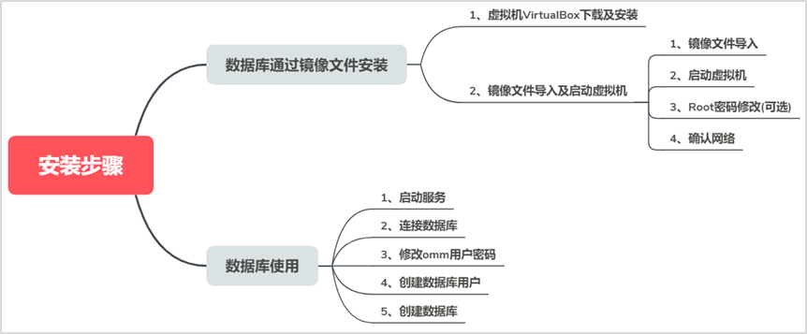
实验概览图

实验第一部分：
- 从官网下载并安装VirtualBox（华为官方镜像基于VirtualBxo，少量配置）或Vmware（需要一些配置）。

- VirtualBox中导入镜像文件及启动虚拟机
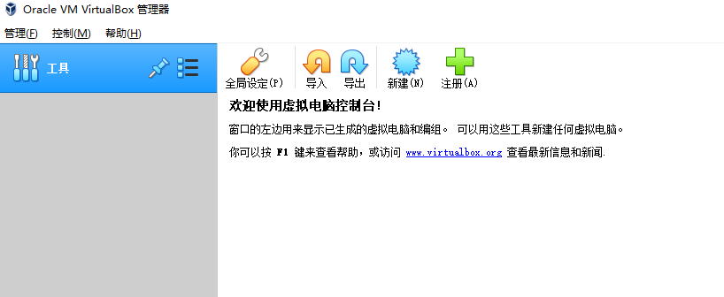
点击管理器上的“导入”功能，进入如下界面：
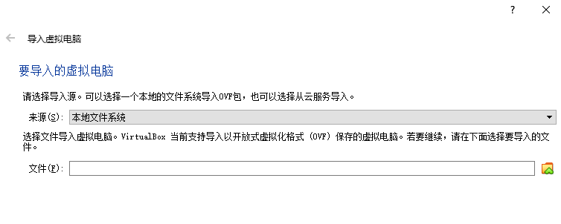
选择镜像文件。
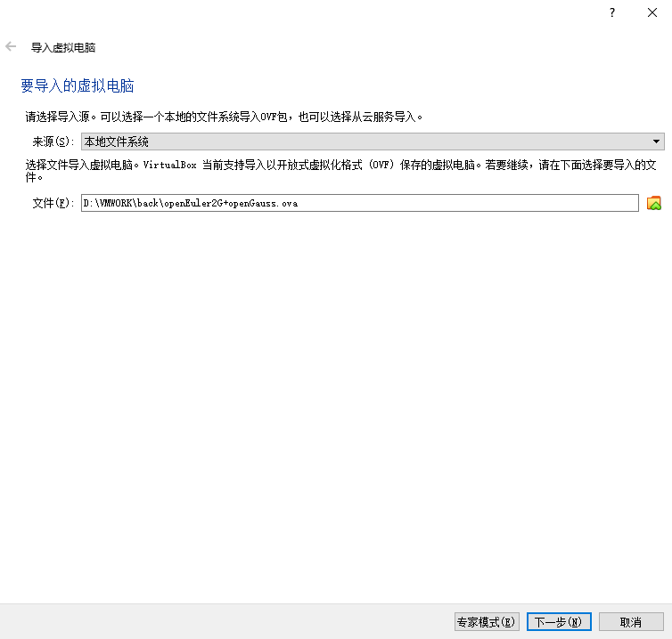
然后点击“下一步”。
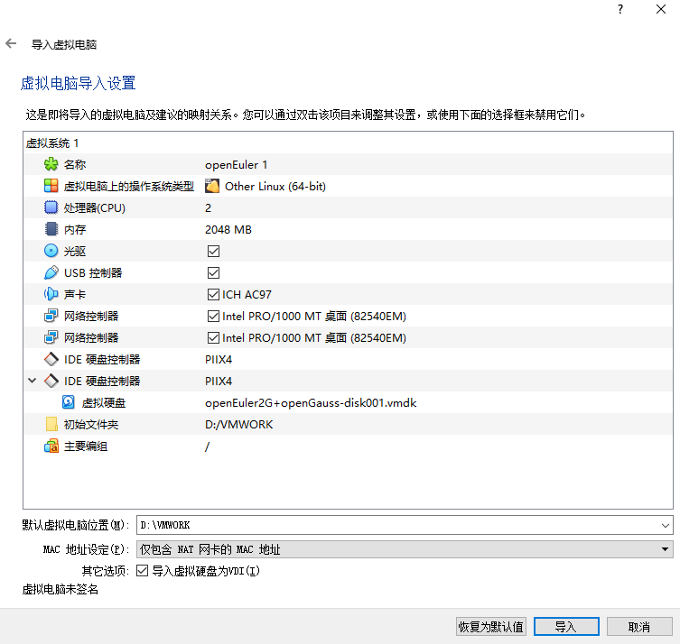
点击“导入”继续。
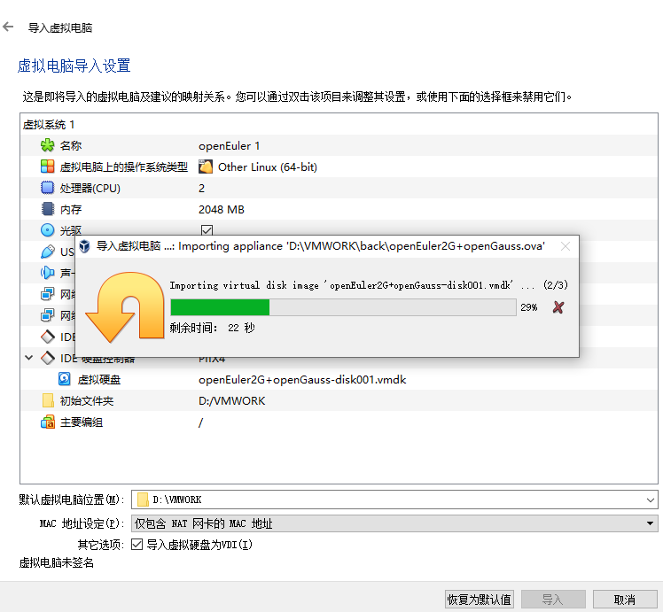
镜像文件导入中，等待数分钟后导入完成。

- 启动虚拟机。

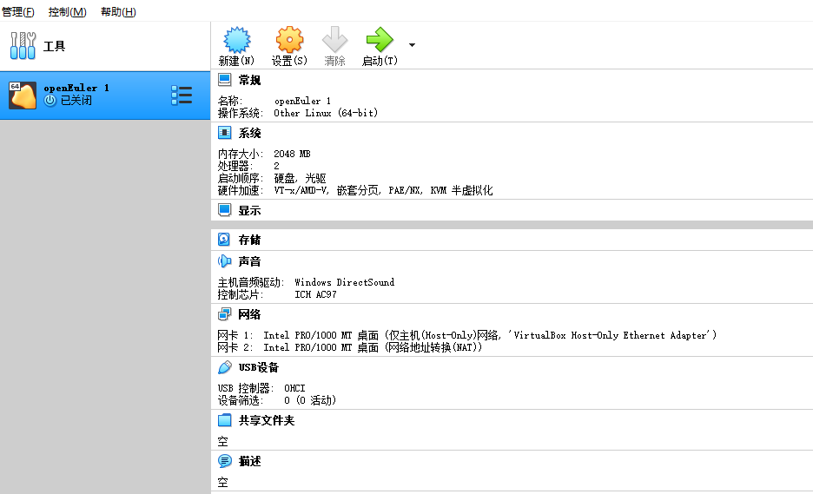

镜像导入完成后，在管理器上点击“启动”功能，启动后具体如下：
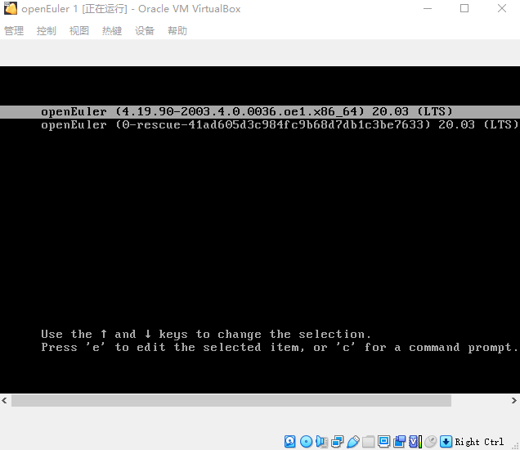
在此界面，按下“Enter”键使系统继续启动，具体如下：
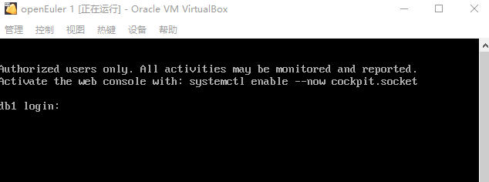
输入登录用户名（root）及密码（openGauss@123）进行登录，具体如下：
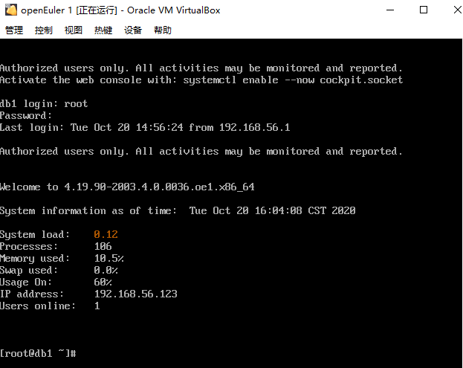
虚拟机启动并登录成功。
- Root密码修改（可选）。
输入:passwd ，然后输入新密码（如：openGauss@1234）及二次确认密码（建议用户自定义密码）。
[root@db1 ~]# passwd
Changing password for user root.
New password:
Retype new password:
passwd: all authentication tokens updated successfully.
[root@db1 ~]#

5.确认网络。
在Linux操作系统上，通过ifconfig来查看二张网卡是否都正常启动，具体如下：
[root@db1 ~]# ifconfig
enp0s3: flags=4163<UP,BROADCAST,RUNNING,MULTICAST> mtu 1500
inet 192.168.56.124 netmask 255.255.255.0 broadcast 192.168.56.255
inet6 fe80::ac2f:dc4f:edfe:1d57 prefixlen 64 scopeid 0x20<link>
ether 08:00:27:0f:78:e3 txqueuelen 1000 (Ethernet)
RX packets 519 bytes 48509 (47.3 KiB)
RX errors 0 dropped 0 overruns 0 frame 0
TX packets 178 bytes 52937 (51.6 KiB)
TX errors 0 dropped 0 overruns 0 carrier 0 collisions 0

enp0s8: flags=4163<UP,BROADCAST,RUNNING,MULTICAST> mtu 1500
inet 10.0.3.15 netmask 255.255.255.0 broadcast 10.0.3.255
inet6 fe80::bedc:2040:4b9:23ed prefixlen 64 scopeid 0x20<link>
ether 08:00:27:45:8d:f0 txqueuelen 1000 (Ethernet)
RX packets 72 bytes 10702 (10.4 KiB)
RX errors 0 dropped 0 overruns 0 frame 0
TX packets 124 bytes 11664 (11.3 KiB)
TX errors 0 dropped 0 overruns 0 carrier 0 collisions 0
……………………………..
virbr0: flags=4099<UP,BROADCAST,MULTICAST> mtu 1500
inet 192.168.122.1 netmask 255.255.255.0 broadcast 192.168.122.255
ether 52:54:00:05:11:90 txqueuelen 1000 (Ethernet)
RX packets 0 bytes 0 (0.0 B)
RX errors 0 dropped 0 overruns 0 frame 0
TX packets 0 bytes 0 (0.0 B)
TX errors 0 dropped 0 overruns 0 carrier 0 collisions 0
导入安装完成。

实验第二部分：创建用户和数据库

创建一个教学管理数据库db_SC，其描述的信息有：学生信息、课程信息、教师信息、学生选课成绩、授课信息、班级信息、系部信息、专业信息。
创建：student表(学生信息表)、course表（课程信息表)、teacher表（教师信息表)、student _course表（学生选课成绩表)、teacher_course表（教师上课课表）等。

- 使用SSH工具（比如：PuTTY、MobaXterm等）从本地电脑通过配置enp0s3网卡的IP地址（如：192.168.56.124）来连接虚拟机，并使用ROOT用户来登录。
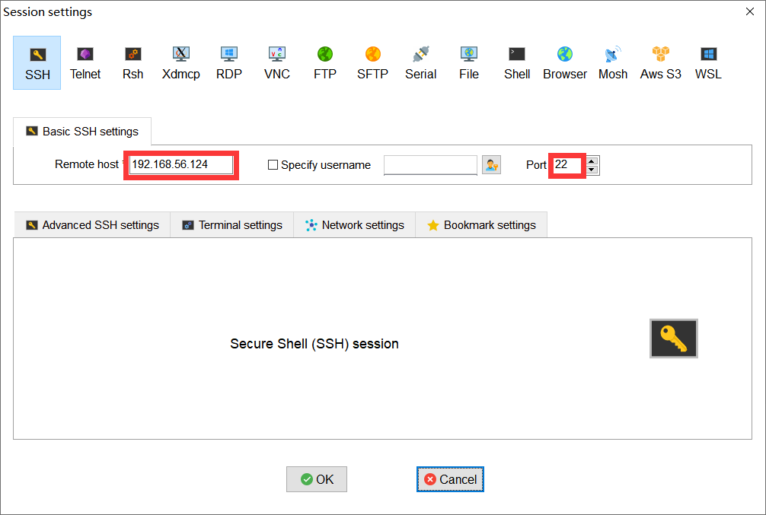
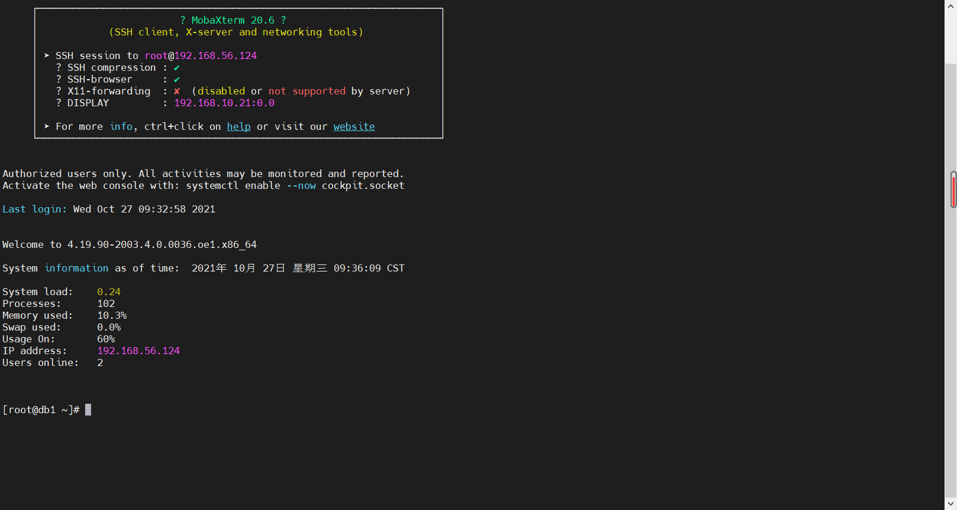

- 以操作系统用户omm登录数据库主节点。
[root@db1 ~]# su - omm
若不确定数据库主节点部署在哪台服务器，请确认连接信息。
登录成功截图 | 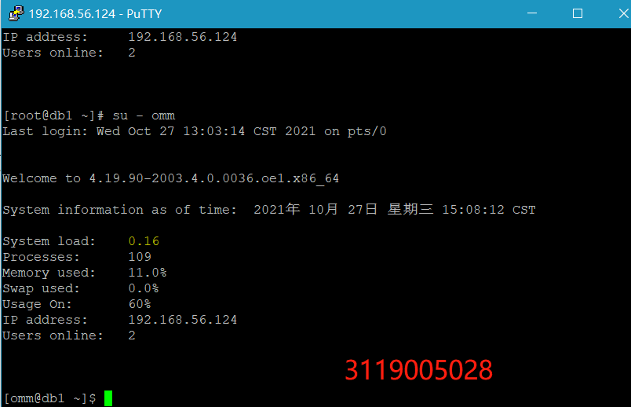
- 启动服务。
启动服务命令：
[omm@db1 ~]$ gs_om -t start
当结果显示为如下信息，则表示启动成功。
Starting cluster.
=========================================
=========================================
Successfully started.
- 连接数据库。
[omm@db1 ~]$gsql -d postgres -p 26000 -r
当结果显示为如下信息，则表示连接成功。
gsql ((openGauss 1.0.0 build 290d125f) compiled at 2020-05-08 02:59:43 commit 2143 last mr 131
Non-SSL connection (SSL connection is recommended when requiring high-security)
Type "help" for help.
postgres=#
连接数据库截图 | 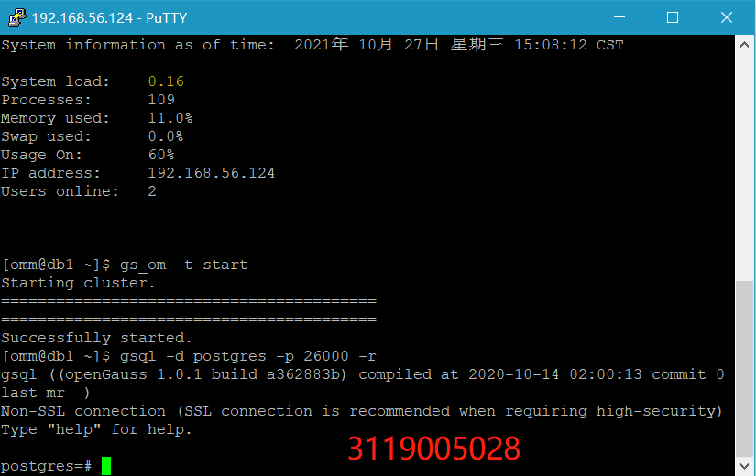

其中，postgres为openGauss安装完成后默认生成的数据库。初始可以连接到此数据库进行新数据库的创建。26000为数据库主节点的端口号，需根据openGauss的实际情况做替换，请确认连接信息获取。
引申信息：
- 使用数据库前，需先使用客户端程序或工具连接到数据库，然后就可以通过客户端程序或工具执行SQL来使用数据库了。
- gsql是openGauss数据库提供的命令行方式的数据库连接工具。
- 连接数据库时，omm用户密码为：Bigdata@123，可以先修改密码，比如新密码修改为openGauss@1234（建议用户自定义密码）。
postgres=# alter role omm identified by 'openGauss@1234' replace 'Bigdata@123';
当结果显示为如下信息，则表示修改成功。
ALTER ROLE
- 创建数据库用户。
默认只有openGauss安装时创建的管理员用户可以访问初始数据库，您还可以创建其他数据库用户帐号。
postgres=# CREATE USER joe WITH PASSWORD "Bigdata@123";
当结果显示为如下信息，则表示创建成功。
CREATE ROLE
如上创建了一个用户名为joe，密码为Bigdata@123的用户。

- 创建有自己学号的数据库。
postgres=# CREATE DATABASE db_311900xxxx OWNER joe;
当结果显示为如下信息，则表示创建成功。
CREATE DATABASE
- 切换数据库
postgres=# \c db_311900xxxx ;
切换数据库截图 | 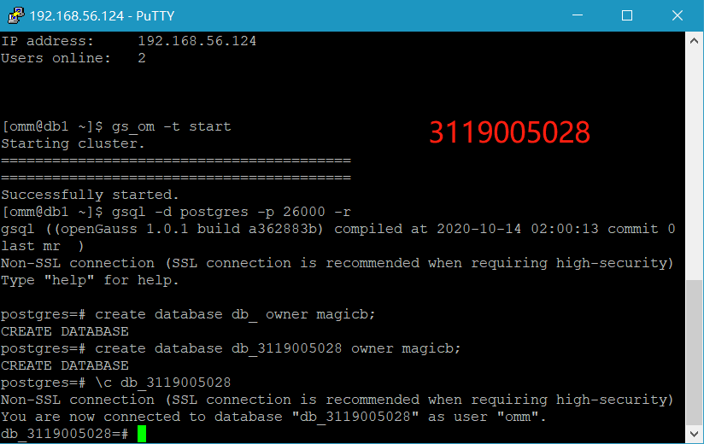
创建完db_311900xxxx数据库后，就可以按如下方法退出postgres数据库，使用新用户连接到此数据库执行接下来的创建表等操作。当然，也可以选择继续在默认的postgres数据库下做后续的体验。
postgres=# \q
连接db_SC数据库。
gsql -d db_311900xxxx -p 26000 -U joe -W Bigdata@123 -r
当结果显示为如下信息，则表示连接成功。
gsql ((openGauss 1.0.0 build 290d125f) compiled at 2020-05-08 02:59:43 commit 2143 last mr 131
Non-SSL connection (SSL connection is recommended when requiring high-security)
Type "help" for help.
db_311900xxxx=>
连接新数据库截图 | 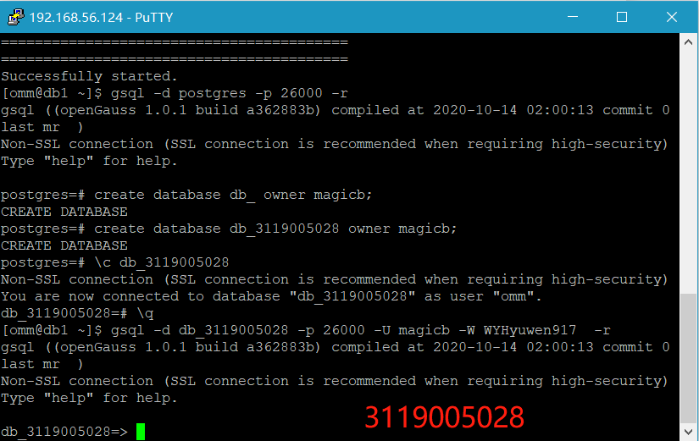
- 创建SCHEMA。
db_311900xxxx=> CREATE SCHEMA joe AUTHORIZATION joe;
当结果显示为如下信息，则表示创建SCHEMA成功。
CREATE SCHEMA

- 创建表。
利用SQL语句教学管理数据库中创建下面各表。
- 创建student表
字段名 | 代码 | 类型 | 约束
学号 | s_no | char(8) | 主键
姓名 | sname | char(8) | 非空
性别 | sex | char(2)
出生日期 | sbirthday | Smalldatetime
学生所在院系编号 | dno | char(6) | 外键
专业代码 | spno | char(8) | 外键
班级编码 | class_no | char(4)

- 创建Course表
字段名 | 代码 | 类型 | 约束
课程编号 | cno | char(10) | 主键
课程名称 | cname | char(20) | 非空
专业代码 | spno | char(8) | 外键
课程类型编号 | ctno | tinyint
理论学时 | lecture | tinyint
实验学时 | experiment | tinyint
开课学期 | semester | tinyint
课程学分 | credit | tinyint

- 创建student _course表
字段名 | 代码 | 类型 | 约束
学号 | s_no | char(8) | 主键,与student表中s_no 外键关联,级联删除
上课编号 | tcid | smallint | 主键
学生成绩 | score | tinyint

- 创建teacher表
字段名 | 代码 | 类型 | 约束
教师编号 | t_no | char(8) | 主键
教师姓名 | t_name | char(8) | 非空
性别 | t_sex | char(2)
出生日期 | t_birthday | smalldatetime
教师所在院系编号 | dno | char(6) | 外键
职称 | tech_title | char(10)

- 创建系部表(department)
字段名 | 代码 | 类型 | 约束
院系编号 | dno | char(6) | 主键
院系名称 | dept_name | char(20) | 非空
院系负责人 | header | char(8)

- 创建专业信息表(speciality)
字段名 | 代码 | 类型 | 约束
专业代码 | spno | char(8) | 主键
院系编号 | dno | char(6) | 外键,非空
专业名称 | spname | char(20) | 非空

- 创建teacher_course表
字段名 | 代码 | 类型 | 约束
上课编号 | tcid | smallint | 主键
教师编号 | t_no | char(8) | 外键
专业代码 | spno | char(8) | 外键
班级编码 | class_no | char(4)
课程编号 | cno | char(10) | 非空,外键
学期 | semester | Char(6)
学年 | schoolyear | Char(10)

- 创建班级表(class)
字段名 | 代码 | 类型 | 约束
专业代码 | spno | char(8) | 主键，与 speciality 表中spno 外键关联,
班级编码 | class_no | char(4) | 主键,
班负责人 | header | char(8)

实现代码及截图：

SQL语句  create table student(s_no char(8) primary key,sname char(8) not null,sex char(2),sbirthday smalldatetime,dno char(6),spno char(8),class_no char(4)); | 查询分析器执行情况：  SQL语句及执行结果截图显示  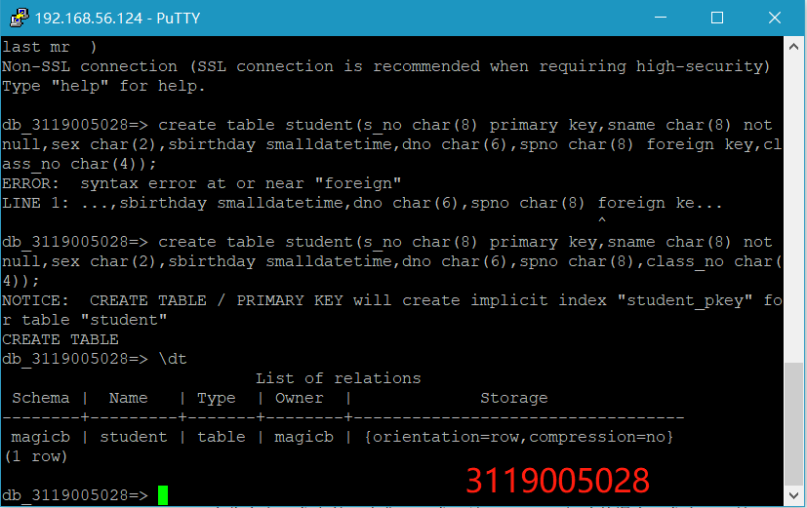

SQL语句  create table course(cno char(10) primary key,cname char(20) not null,spno char(8),ctno tinyint,lecture tinyint,experiment tinyint,semester tinyint,credit tinyint); | 查询分析器执行情况：  SQL语句及执行结果截图显示  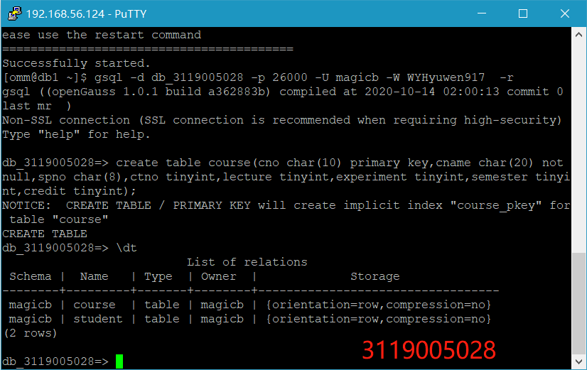

SQL语句  create table student_teacher(s_no char(8),tcid smallint,score tinyint,primary key(s_no,tcid)); | 查询分析器执行情况：  SQL语句及执行结果截图显示  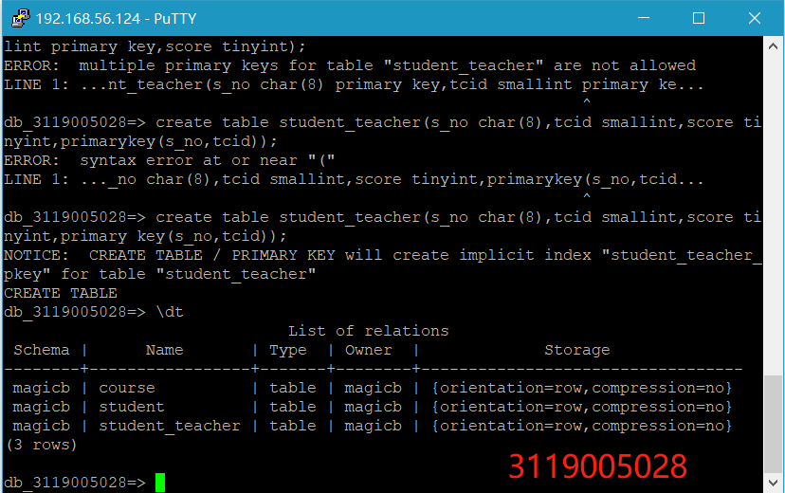

SQL语句  create table teacher(t_no char(8) primary key,t_name char(8) not null,t_sex char(2),t_birthday smalldatetime,dno char(6),tech_title char(10)); | 查询分析器执行情况：  SQL语句及执行结果截图显示  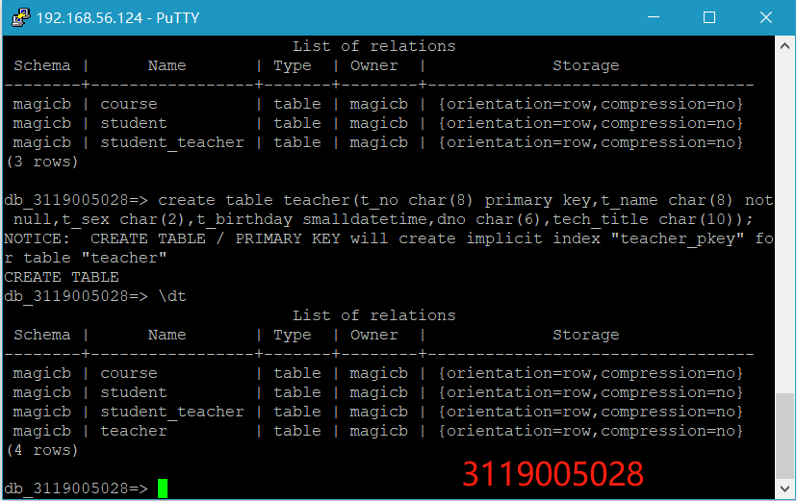

SQL语句  create table department(dno char(6) primary key,dept_name char(20) not null,header char(8)); | 查询分析器执行情况：  SQL语句及执行结果截图显示  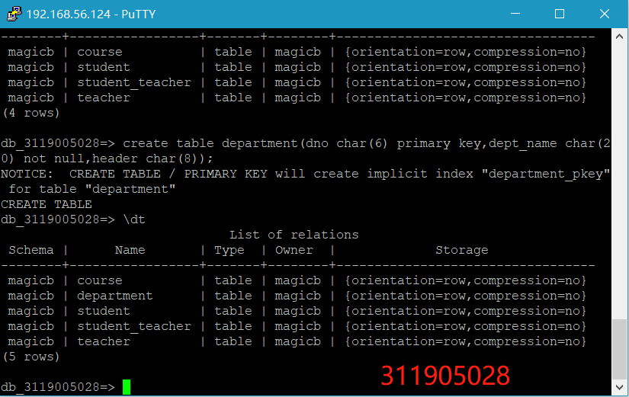

SQL语句  create table speciality(spno char(8) primary key,dno char(6) not null,spname char(20) not null); | 查询分析器执行情况：  SQL语句及执行结果截图显示  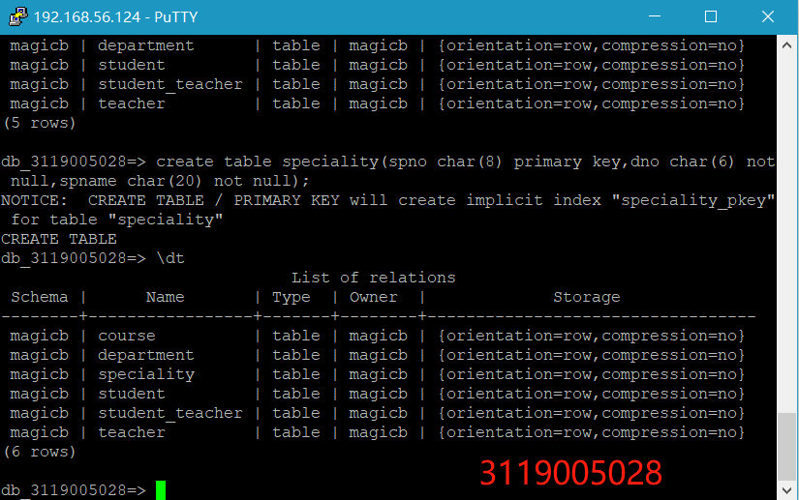

SQL语句  create table teacher_course(tcid smallint primary key,t_no char(8),spno char(8),class_no char(4),cno char(10) not null,semester char(6),schoolyear char(10)); | 查询分析器执行情况：  SQL语句及执行结果截图显示  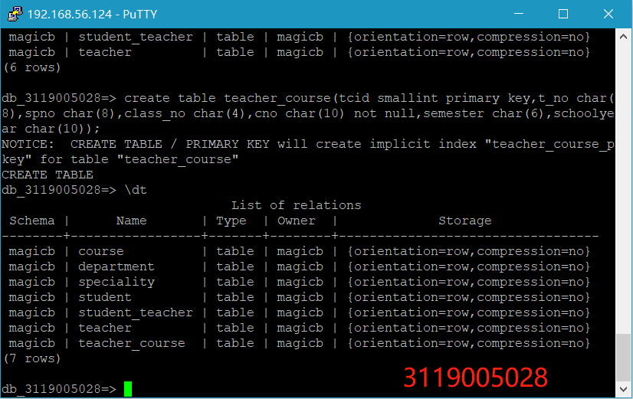

SQL语句  create table class(spno char(8),class_no char(4),header char(8), primary key(spno,class_no)); | 查询分析器执行情况：  SQL语句及执行结果截图显示  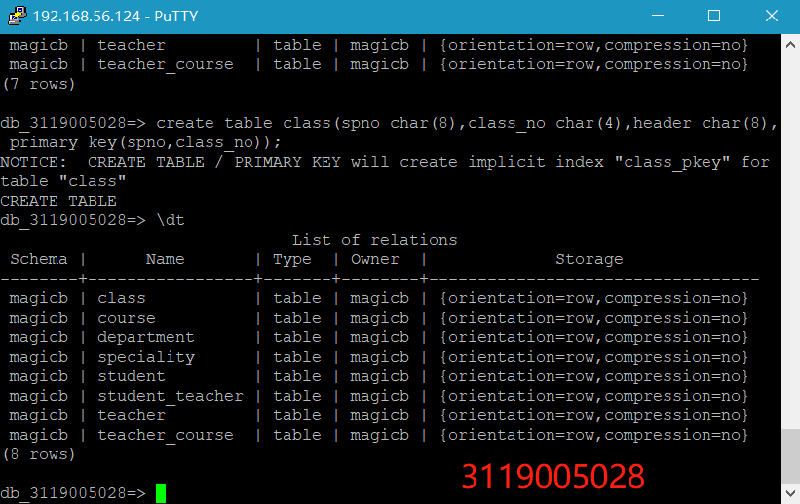

实验第三部分：连接Data studio

Data studio为华为官方发布的一个集成开发环境（IDE），帮助数据库开发人员便捷地构建应用程序， 以图形化界面形式提供数据库关键特性。

在使用Ds连接虚拟机openGauss前，先需要开发接口和设置用户权限
- 关闭openGauss的远程用户登录SSL认证模式。找到postgresql.conf
查找文件截图 | 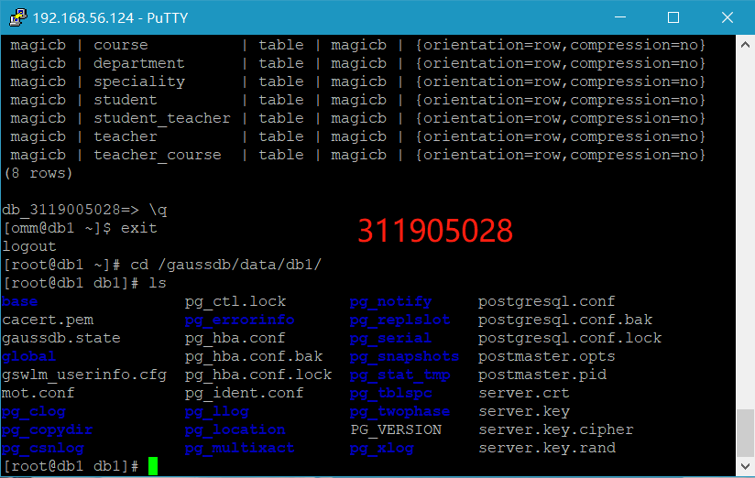

- 修改postgresql.conf文件，关闭SSL
[root@db1 db1]# vi postgresql.conf
disabled
ssl = off # (change requires restart)
#ssl_ciphers = 'ALL' # allowed SSL ciphers
3.修改postgresql.conf文件，增加要访问的端口号
listen_addresses='*'

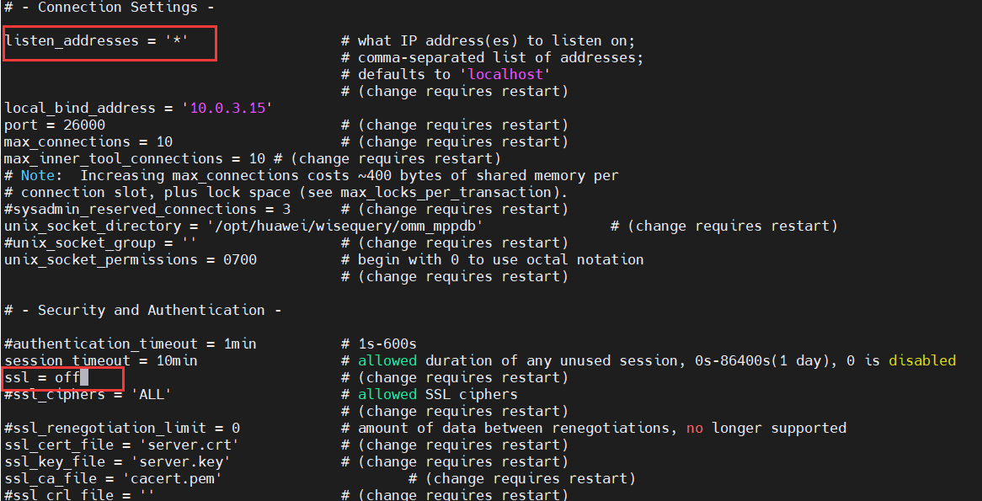
- 修改pg_hba.conf文件，增加其他远程访问连接的许可
[root@db1 db1]# vi pg_hba.conf
host all all 0.0.0.0/0 sha256
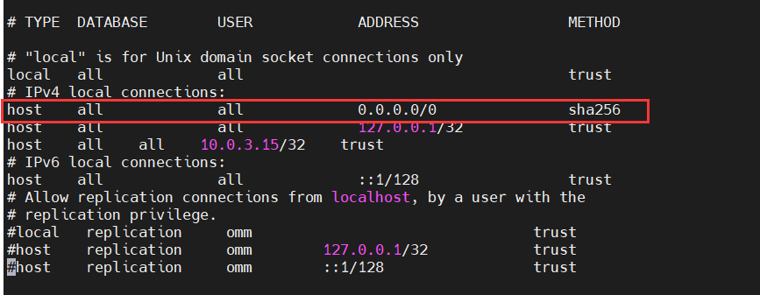
- 设置普通用户权限
Data studio在连接openGauss数据库时，会访问数据库的pg_roles系统表。系统用户是有权限访问pg_roles，但普通用户不行。因此若想使普通用户通过Data studio访问数据库，需要重新登录postgres数据库，赋予该用户查询pg_roles的权限。
postgres=# grant all privileges to joe
给用户授权 | 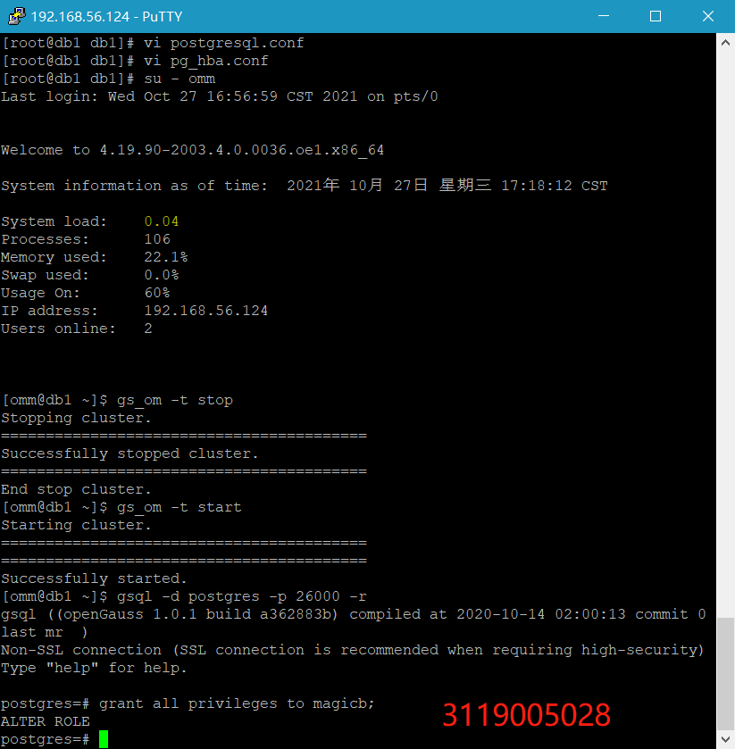
- 重启数据库（重复上图中1~4步骤）
- 下载Data studio,下载地址：https://opengauss.org/zh/download.html

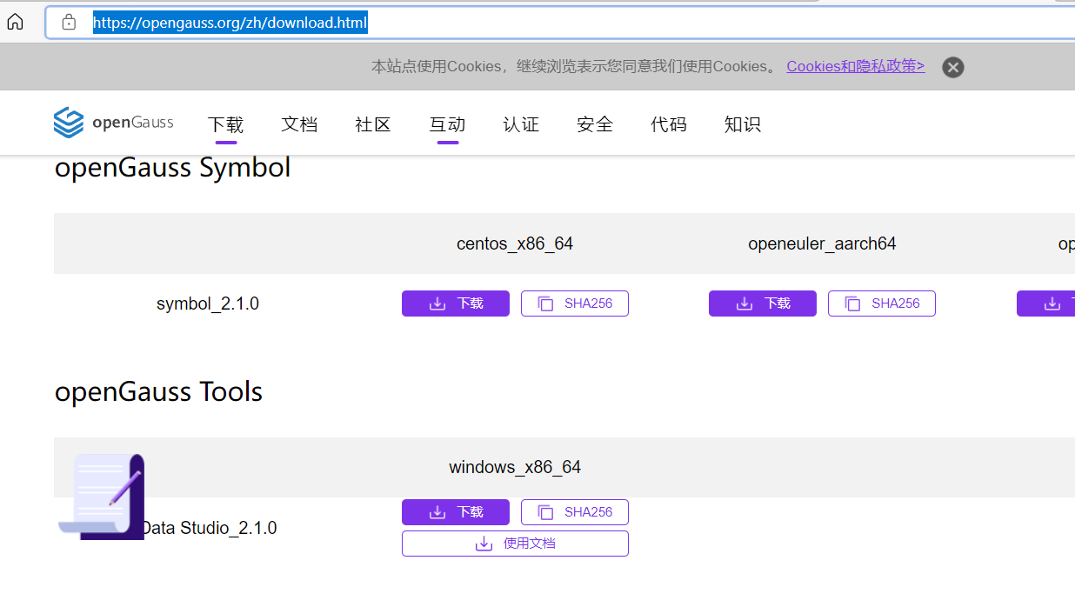
- 无需安装，解压缩即可，但需要JDK环境
- 直接点击运行

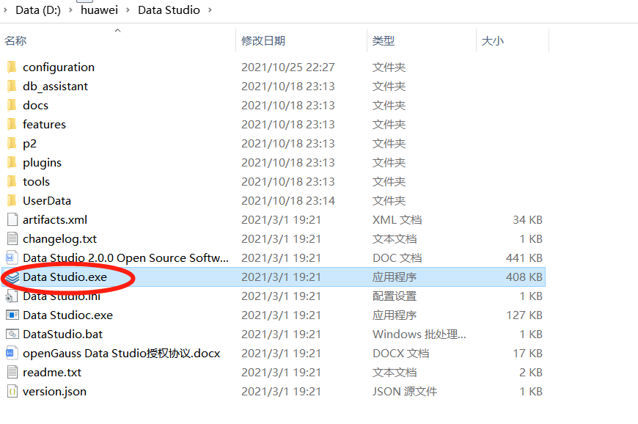
- 新建连接，填入参数

连接参数设置截图 | 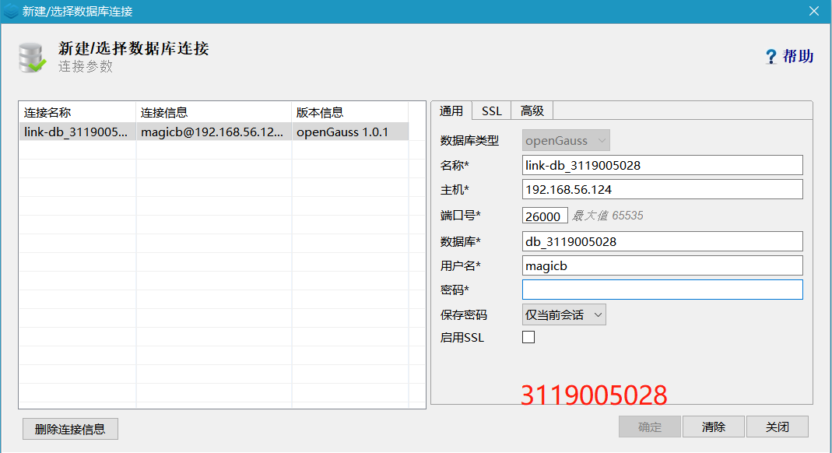
- 输入密码，确定即可
Data  Studio  界面 | 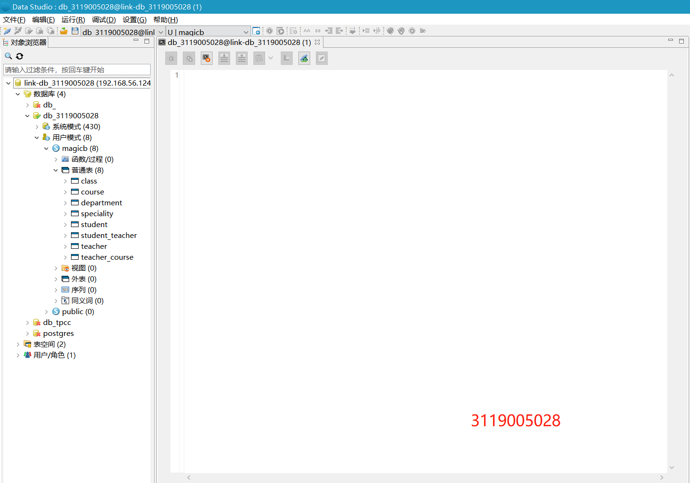

- 实验总结：
说一下openGauss的使用印象，对比其它DBMS，你认为openGauss有什么优点或不足？
答：①openGauss没有存储空间，文件权限，慢盘监控功能。在存储空间满，文件权限异常时，数据库会退出，日志中会有相应打印信息。在慢盘时，数据库操作会变慢。②openGauss只有数据库内核能力，没有主备监控和切换功能。在主备断链，主备日志不匹配时需要进行双机重建。③OM默认根据初始配置的主备双机关系启动主备数据库，如果应用对数据库进行了主备切换，需要把新的主备关系通知给OM，避免主备关系发生错乱，导致双机重建。④备机只读和并行恢复两个特性不兼容，如果启动了并行恢复，需要关闭备机只读，反之一样。⑤MOT（Memory Optimized Tables）与增量检查点特性不兼容，如果使用MOT，需要关闭增量检查点功能。
- 问题与思考：
（1）给用户授权时，openGauss与MySQL有什么不同？

答：系统管理员可以在创建用户时指定INDEPENDENT属性，表示该用户为私有用户。针对该用户的对象，数据库管理员（包含初始用户和其他管理员用户）在未经其授权前，只能进行控制操作（DROP、ALTER、TRUNCATE），无权进行INSERT、DELETE、SELECT、UPDATE、COPY、GRANT、REVOKE、ALTER OWNER操作。

（2）Data studio连接openGauss数据库时候，你遇到了哪些问题？你用其它的图形界面（如navicat）连接上了openGauss吗？如果连接上了，请截图。

答：没有问题，连接不上

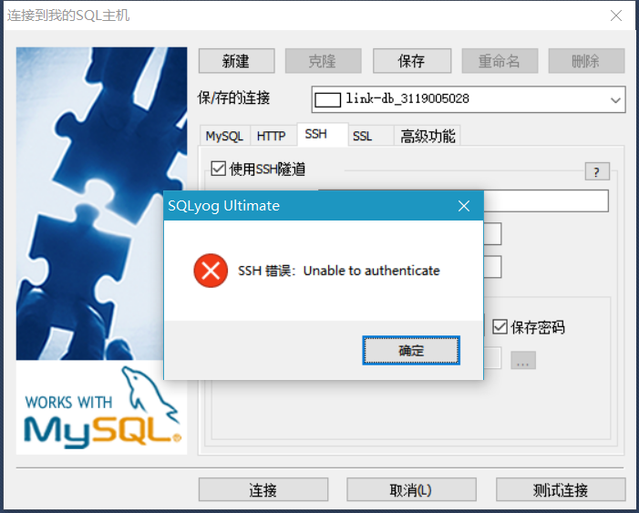
七、附录一：openGauss数据库基本操作

- 查看数据库对象
- 查看帮助信息：
postgres=# \?
- 切换数据库：
postgres=# \c dbname
- 列举数据库：
使用\l元命令查看数据库系统的数据库列表。
postgres=# \l
使用如下命令通过系统表pg_database查询数据库列表。
postgres=# SELECT datname FROM pg_database;
- 列举表：
postgres=# \dt
- 列举所有表、视图和索引：
postgres=# \d+
使用gsql的\d+命令查询表的属性。
postgres=# \d+ tablename
- 查看表结构：
postgres=# \d tablename
- 列举schema：
postgres=# \dn
- 查看索引：
postgres=# \di
- 查询表空间：
使用gsql程序的元命令查询表空间。
postgres=# \db
检查pg_tablespace系统表。如下命令可查到系统和用户定义的全部表空间。
postgres=# SELECT spcname FROM pg_tablespace;
- 查看数据库用户列表：
postgres=# SELECT * FROM pg_user;
- 要查看用户属性：
postgres=# SELECT * FROM pg_authid;
- 查看所有角色：
postgres=# SELECT * FROM PG_ROLES;
- 其他操作
- 切换数据库：
postgres=# \c dbname
- 切换用户：
postgres=# \c – username
- 退出数据库：
postgres=# \q

